Тема недели: «Наши Защитники»
Для осуществления образовательной деятельности в семье по теме рекомендовать родителям:
-посетить выставку народного творчества в краеведческом музее.
- сделать новогоднюю игрушку животное наступающего года из различных материалов на выставку в группу.
- принести любимые елочные игрушки для создания коллекции в группе.
- обратить внимание детей на украшение улиц города изделиями каслинского литья (ул. Кирова)
- посетить выставку народного творчества в краеведческом музее.
- сделать новогоднюю игрушку животное наступающего года из различных материалов на выставку в группу.
- принести любимые елочные игрушки для создания коллекции в группе.
- обратить внимание детей на украшение улиц города изделиями каслинского литья (ул. Кирова
Программное содержание:
1. Воспитание уважения к защитникам Отечества.
2. Расширение представлений о государственных праздниках, о празднике День защитника Отечества, о воинах российской армии.
3. Совершенствование умения видеть отдельные различия во внешнем виде летчика, моряка, пограничника, танкиста, называть военных и военную технику (самолет, корабль, танк) на картинках.
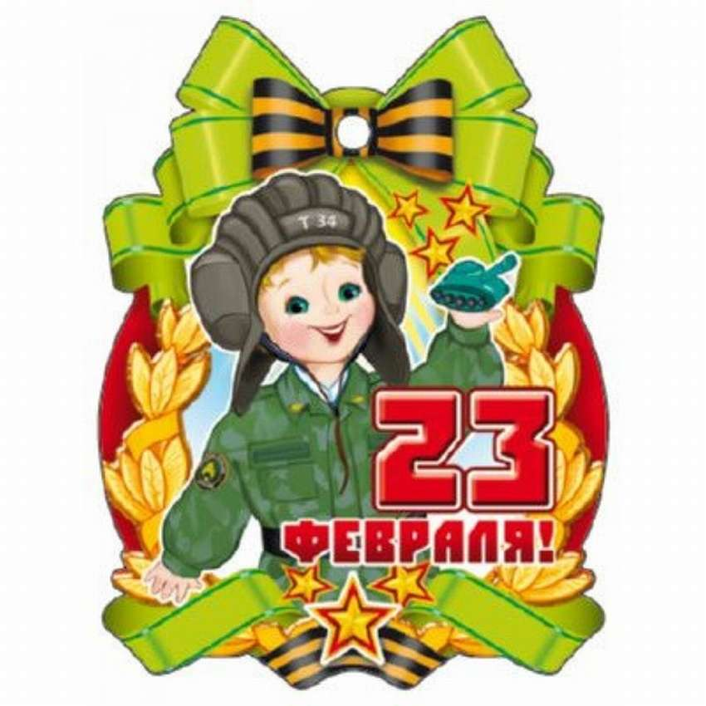
Для осуществления образовательной деятельности в семье по теме рекомендовать родителям:
- изготовление с ребёнком поделки военной тематики (танка из коробка спичек, бумажного самолета).
- игры на спортивных площадках, отработка прыжков через предметы, подвижные игры по желанию детей.
- прогулку по городу и рассматривание с детьми праздничных украшений города.
- рассматривание иллюстраций по военной тематике.
- рассматривание солдатиков, военных машин.
- посетить выставку народного творчества в краеведческом музее.
- сделать новогоднюю игрушку животное наступающего года из различных материалов на выставку в группу.
- принести любимые елочные игрушки для создания коллекции в группе.
- обратить внимание детей на украшение улиц города изделиями каслинского литья (ул. Кирова

Непосредственно- образовательная деятельность:
Познавательное развитие. (ознакомление с окружающим миром) Беседа «Наша Армия». Цель: Формировать знания детей об армии, армейских профессиях. Познакомиться с воинскими подвигами прадедов, дедов, отцов во время защиты страны от врагов. Воспитывать бережное отношение к семейным реликвиям.
Художественно-эстетическое развитие (конструирование)
(Открытка для папы) - Тема: «Танк» Цель: упражнять детей в изображении военной техники, танк. Цель: Продолжать учить детей располагать сюжет на всем листе бумаги, выделять главное, выбирать цветовое решение.
материал; Картон А5, цветная бумага, клей, ножницы.
Художественно эстетическое развитие (музыка). Развлечение «День Защитников Отечества». Цель: Воспитывать патриотизм, любовь к Родине, чувство гордости и уважения к нашим героическим предкам и сегодняшним защитникам Отечества. Продолжать с традицией празднования Дня Защитника Отечества в России.

